**Информация к проекту решения по заявлению:**

**ООО «Комфортный дом»**

**Земельный участок:**

адрес: **Ленинский район**, ул. Серафимовича, 22;

кадастровый номер **54:35:064082:417**;

площадь 0,6336 га;

(планшет 832).

**Зонирование:** зона застройки многоэтажными жилыми домами (Ж-4).

**Заявление в части:**

**1.***уменьшения минимального отступа от границ ЗУс 3 м до 1,3 м для ОКС и с 1 м до 0,3 м для проекций балконов, крылец с западной стороны земельного участка (со стороны пер. 4-го Серафимовича);*

**2.***увеличения максимального процента застройки с 30% до 36,8% в границах ЗУ;*

**3.***увеличения предельного максимального коэффициента плотности застройки ЗУ для ОКС с видом разрешенного использования «многоквартирные многоэтажные дома» с 2,5 до 2,88;*

**4.***уменьшения предельного минимального размера площадок с 14 кв. метров на 100 кв. метров общей площади квартир до 11 кв. метров на 100 кв. метров общей площади квартир;*

**5.***увеличения предельного максимального количества квартир на земельном участке с 412 квартир на 1 га до 526 квартир на 1 га.*

**Обоснование:** *в связи с тем, что стесненное расположение домов переменной этажности) в зоне ограничения застройки передающего радиотехнического объекта филиала РТРС «Сибирский РЦ», а также в связи с необходимостью соблюдения норм инсоляции и естественного освещения.*

**Планируется: «Многоквартирные жилые дома с объектами обслуживания жилой застройки, автостоянка»**

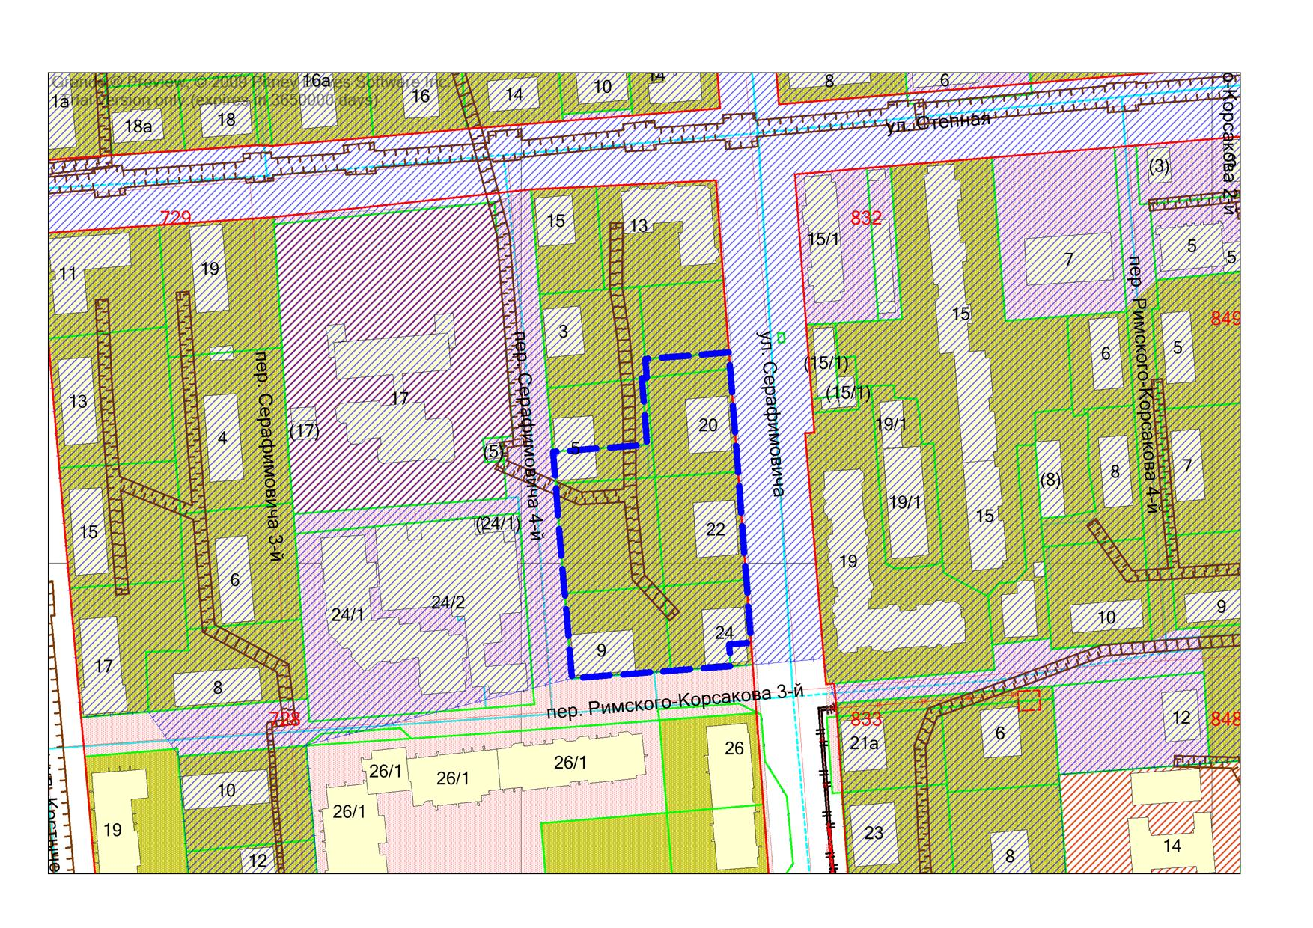

**54:35:064082:417**

***1,3м***

***0,3м\****

***\* - для проекций балконов, крылец***

**Ж-4**